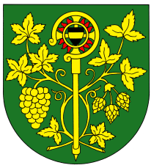

OZNÁMENÍ

Starostka obce svolává na den 12.12.2017 v 19.00 hod.

veřejné zasedání zastupitelstva obce Blšany u Loun
v zasedací místnosti OÚ čp. 2

Účast zastupitelů povinná, účast občanů (hostů) je dobrovolná.

PROGRAM:

- Zahájení.
- Schválení programu a volba ověřovatelů zápisu.
- Kontrola zápisu z minulého zastupitelstva.
- Schválení prodeje stavby „Blšany u Loun - vodovodní přivaděč Louny - Blšany u Loun (I. a II. etapa)“.
- Schválení sloučení obecních pozemků a změn z důvodu revize KÚ.
- Projednání a schválení rozpočtu pro rok 2018.
- Projednání a schválení změn dle NV č.318/2017 platné od 1.1.2018.
- Schválení usnesení.
- Různé-diskuse.
- Závěr.

Po každém bodu proběhne diskuse k tomuto bodu.

V Blšanech u Loun dne 4.12.2017
Eva Schedivá
Starostka obce

Vyvěšeno: 4.12. 2017 Sejmuto:

